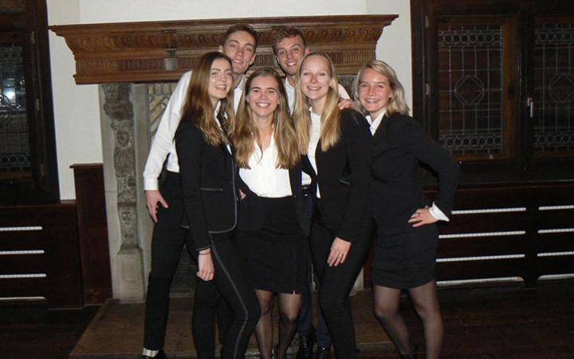De Rode Kruis Studentendesk Nijmegen is op zoek naar nieuwe, enthousiaste studenten die zich graag willen inzetten bij het organiseren van verschillende projecten! Binnen het Rode Kruis zijn wij onderdeel van de jongerentak met als doel vrijwilligerswerk onder studenten te promoten en te brengen. Daarnaast dragen we vaak frisse ideeën aan en starten we nieuwe, lokale projecten op. Voorheen hadden deze projecten vaak een (geliefde) sociale insteek maar nu proberen we ons te richten op zelfredzaamheid, het nieuwe uitgangspunt van het Rode Kruis.
Binnen de Studentendesk zijn er meerdere mogelijkheden om voor onze projecten als vrijwilliger aan de slag te gaan:

Flexvrijwilliger
Als flexvrijwilliger zet je je in voor onze projecten op momenten dat het jou uitkomt. Je bent niet verbonden aan één project maar helpt bij de activiteiten die georganiseerd worden door de verschillende commissies als er extra handen nodig zijn.

Commissielid
Als commissielid ben je actief bezig met het voorbereiden, plannen, organiseren en uitvoeren van activiteiten omtrent het project. Elke commissie bestaat uit ongeveer 4-8 enthousiaste studenten die zich voor een langere periode willen inzetten voor het Rode Kruis. Projecten die wij momenteel hebben lopen zijn:
- EHBO voor studenten
- Hero of Humanity
- Mapathon
- Educatiecommissie

Bestuurslid (parttime bestuursjaar)
Als bestuurslid ben je verantwoordelijk voor het reilen en zeilen van onze desk en de precieze invulling hiervan is afhankelijk van de functie. Daarnaast ben je als bestuurslid ook actief betrokken bij een of meerdere commissies. Wij zijn vanaf augustus/september 2020 weer op zoek naar nieuwe bestuursleden! De functies die dan vrijkomen zijn: Secretaris, PR & Communicatie en Commissaris Intern. Het bestuursjaar is parttime en daardoor goed te combineren met een studie. Naast het organiseren van activiteiten ga je soms ook samen eten of wat drinken in de stad. Daardoor is een bestuursjaar naast leerzaam ook erg gezellig. Spreekt dit je aan en heb je vanaf augustus/september zin in een uitdaging? Vul dan het het formulier in en wie weet maak jij deel uit van het volgende bestuur!
Er zijn dus meerdere mogelijkheden om actief te worden! Graag hoor ik van je of je nog geïnteresseerd bent en welke projecten/functie(s) je aanspreken. Inhoudelijk zou ik dan wat verder in kunnen gaan op de projecten/functie(s) die jou leuk lijken. Je kan altijd een mailtje sturen naar studentendesknijmegen@rodekruis.nl of een berichtje sturen naar 0627456173.

